Cuatro problemas resueltos. Con diagramas de Venn-Euler.
CUANDO DECIMOS, POR EJEMPLO "¿CUÁNTAS PERSONAS NO TOMABAN NI TÉ NI CAFÉ?" DEBE INTERPRETARSE EL LENGUAJE CORRIENTE EN QUE HABLAMOS LOS ARGENTINOS Y NO UNA DOBLE NEGACIÓN LÓGICA.
1) En el diagrama que colocamos a continuación, se han volcado los datos obtenidos en una encuesta, realizada a personas, donde se les preguntó si tomaban té o café. Los números que aparecen se refieren a las cantidades de personas que respondieron a la pregunta en las diversas formas posibles: solamente té, té y café, ninguna de las dos bebidas, etc.
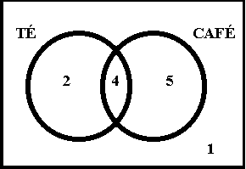
En base a estos datos responderemos a las siguientes preguntas:
¿Cuántas personas tomaban té? Rta. 6 personas.
- ¿Cuántas personas tomaban café? Rta. 9 personas.
- ¿Cuántas personas tomaban té y café? Rta. 4 personas.
- ¿Cuántas personas no tomaban ninguna de las dos bebidas? Rta. 1 persona.
- ¿Cuántas personas no tomaban té? Rta. 6 personas.
- ¿Cuántas personas no tomaban café? Rta. 3 personas.
- ¿Cuántas personas tomaban por lo menos una de esas dos bebidas? Rta. 11 personas.
- ¿Cuántas personas tomaban sólo una de esas dos bebidas? Rta. 7 personas.
- ¿Cuántas personas tomaban sólo café? Rta. 5 personas.
- ¿Cuántas personas tomaban alguna de esas bebidas? Rta. 11 personas.
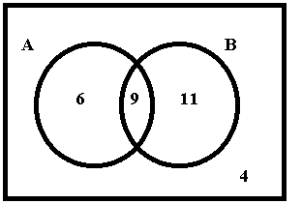
2) Durante el mes de abril, una empresa ha fabricado diariamente productos del tipo A o del tipo B (o ambos), excepto 4 domingos durante los cuales no ha fabricado nada. Sabiendo que 15 días del mes ha fabricado A, y 20 días ha fabricado B, a) ¿cuántos días del mes ha fabricado ambos productos? b) ¿cuántos días del mes ha fabricado sólo productos del tipo A? c) ¿cuántos días del mes ha fabricado sólo productos del tipo B?
El dato de los 4 domingos puede volcarse directamente en el diagrama. Obviamente existieron días en que se fabricaron ambos productos, pues de lo contrario abril tendría 39 días. Luego, dado que abril sólo tiene 30 días debieron haber 9 días en que se fabricaron ambos productos. Por diferencia de este número con 15 y con 20 se obtuvieron 6 y 11 respectivamente. Rtas. a) 9 días; b) 6 días; c) 11 días.
3) En el diagrama que colocamos a continuación, se han volcado los datos obtenidos en una encuesta, realizada a personas, donde se les preguntó si tomaban té, café o chocolate. Los números que aparecen se refieren a las cantidades de personas que respondieron a la pregunta en las diversas formas posibles: las tres bebidas, sólo té, té y chocolate pero no café, etc.
En base a estos datos responderemos a las siguientes preguntas:
- ¿Cuántas personas fueron encuestadas? Rta. 30 personas.
- ¿Cuántas personas tomaban por lo menos una de esas tres bebidas? Rta. 28 personas.
- ¿Cuántas personas tomaban té? Rta. 13 personas.
- ¿Cuántas personas tomaban sólo dos de esas tres bebidas bebidas? Rta. 9 personas.
- ¿Cuántas personas tomaban exactamente dos de esas tres bebidas? Rta. 9 personas.
- ¿Cuántas personas tomaban menos de dos de esas tres bebidas? Rta. 20 personas.
- ¿Cuántas personas tomaban exactamente una de esas dos bebidas? Rta. 18 personas.
- ¿Cuántas personas tomaban sólo chocolate? Rta. 7 personas.
- ¿Cuántas personas tomaban café? Rta. 12 personas.
- ¿Cuántas personas no tomaban té? Rta. 17 personas.
- ¿Cuántas personas tomaban las tres bebidas? Rta. 1 persona.
- ¿Cuántas personas no tomaban las tres bebidas? Rta. 29 personas.
- ¿Cuántas personas no tomaban ninguna de esas tres bebidas? Rta. 2 personas.
- ¿Cuántas personas no tomaban ni té ni café? Rta. 9 personas.
- ¿Cuántas personas no tomaban café? Rta. 18 personas.
- ¿Cuántas personas tomaban té y café? Rta. 4 personas. ¿Cuántas personas tomaban té y café pero no chocolate? Rta. 3 personas.
- ¿Cuántas personas tomaban chocolate y café? Rta. 3 personas.
- ¿Cuántas personas tomaban chocolate y café pero no té? Rta. 2 personas.
4) Un grupo de jóvenes fue entrevistado acerca de sus preferencias por ciertos medios de transporte (bicicleta, motocicleta y automóvil). Los datos de la encuesta fueron los siguientes:
I) Motocicleta solamente: 5
II) Motocicleta: 38
III) No gustan del automóvil: 9
IV) Motocicleta y bicicleta, pero no automóvil:3
V) Motocicleta y automóvil pero no bicicleta: 20
VI) No gustan de la bicicleta: 72
VII) Ninguna de las tres cosas: 1
VIII)No gustan de la motocicleta: 61
- ¿Cuál fue el número de personas entrevistadas?
- ¿A cuántos le gustaba la bicicleta solamente?
- ¿A cuántos le gustaba el automóvil solamente?
- ¿A cuántos le gustaban las tres cosas?
- ¿A cuántos le gustaba la bicicleta y el automóvil pero no la motocicleta?

Tratemos de volcar los datos en un diagrama de Venn para tres conjuntos.
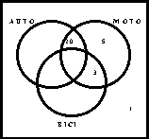
Nos encontraremos con que sólo cuatro de ellos (los números I), IV), V) y VII) se pueden volcar directamente:
Ahora con el dato II) se puede completar la única zona que falta en el conjunto MOTO, haciendo la diferencia 38 - (20+5+3) = 10:
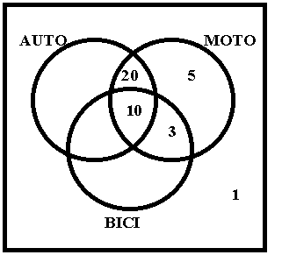
Luego utilizaremos el dato VI), pues si consideramos todas las zonas, excepto las cuatro correspondientes al conjunto BICI, deberán sumar 72, luego 72 - (20+5+1) = 46:
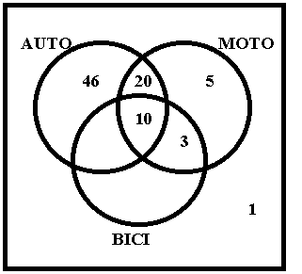
Después de ello, podremos usar el dato III), pues si consideramos todas las zonas, excepto las cuatro correspondientes al conjunto AUTO, deberán sumar 9, luego 9 - (5+3+1) = 0:
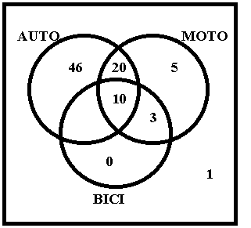
Por último utilizaremos el dato VIII) pues si consideramos todas las zonas, excepto las cuatro correspondientes al conjunto MOTO, deberán sumar 61, luego 61 - (46+0+1) = 14:
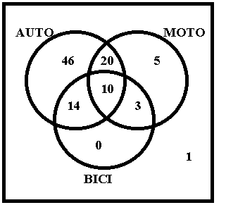
Con lo que estamos en condiciones de responder a todas las preguntas:
  - A 99 personas.
  - A ninguna.
  - A 46 personas.
  - A 10 personas.
  - a 14 personas.

